### Аналитическая справка

### по итогам проведения Всероссийских проверочных работ в 11 классах образовательных организаций Оренбургской области

## в 2017-2018 учебном году

На основании приказа Министерства образования и науки Российской Федерации от 20 октября 2017 года № 1025 «О проведении мониторинга качества образования», приказа министерства образования Оренбургской области от 14.03.2018 №01-21/483 «Об участии в исследованиях качества образования в марте-мае 2018 года» в Оренбургской области были проведены проверочные работы по биологии, истории, географии, физике, химии и иностранным языкам в 11 классах образовательных организаций области.

Особенность проведения проверочных работ в 11 классе заключается в том, что обучающиеся пишут работу по тем предметам, которые они не выбрали для сдачи ЕГЭ.

|  |  |  |  |  |  |  |  |  |  |
| --- | --- | --- | --- | --- | --- | --- | --- | --- | --- |
| Таблица 1 | | | | | | | | | |
| Предмет | Кол-во  уч-ся | Распределение групп баллов в % | | | | % успеваемости по региону | % успеваемости  по России | % качества  по региону | %  качества  по  России |
| 2 | 3 | 4 | 5 |
| Биология | 5859 | 0,65 | 22,4 | 58,9 | 18,1 | 99,4 | 98 | 77 | 74,7 |
| История | 5999 | 0,3 | 13 | 51,5 | 35,2 | 99,7 | 98,4 | 86,7 | 81,9 |
| География | 5579 | 0,45 | 18 | 61,2 | 20,4 | 99,6 | 98,6 | 81,6 | 75,7 |
| Физика | 5342 | 1,1 | 37,3 | 51,9 | 9,7 | 98,9 | 96,6 | 61,6 | 59,1 |
| Химия | 5137 | 1,6 | 35,6 | 46,3 | 16,5 | 98,4 | 97 | 62,8 | 64,5 |
| Английский язык | 5161 | 0,39 | 11,5 | 41,7 | 46,4 | 99,6 | 98,2 | 88,1 | 83,2 |
| Немецкий язык | 558 | 2,9 | 32,4 | 51,4 | 13,3 | 97,1 | 96,3 | 64,7 | 66,9 |
| Французский язык | 44 | 0 | 13,6 | 43,2 | 43,2 | 100 | 97,7 | 86,4 | 73,1 |

В целом с проверочными работами успешно справились свыше 97% обучающихся 11 классов Оренбургской области. Получили отметки «4» и «5» свыше 60% одиннадцатиклассников.

## Биология

Работу выполняли 5859 обучающихся 11-х классов образовательных организаций Оренбургской области.

Данные о распределении учащихся по группам баллов в процентах представлены в таблице 2 (в сравнении с российскими показателями).

|  |  |  |  |  |  |  |
| --- | --- | --- | --- | --- | --- | --- |
| Таблица 2 | | | | | | |
|  | Распределение групп баллов  в % | | | | %  успеваемости | %  качества |
| 2 | 3 | 4 | 5 |
| Оренбургская область | 0,65 | 22,4 | 58,9 | 18,1 | 99,4 | 77 |
| Вся выборка | 2 | 23,3 | 55,3 | 19,4 | 98 | 74,7 |

Можно видеть, что процент успеваемости по биологии в 11 классе в Оренбургской области приближается к 100% и выше показателя по России на 1,4%, а процент качества выше российского показателя на 2,6%.

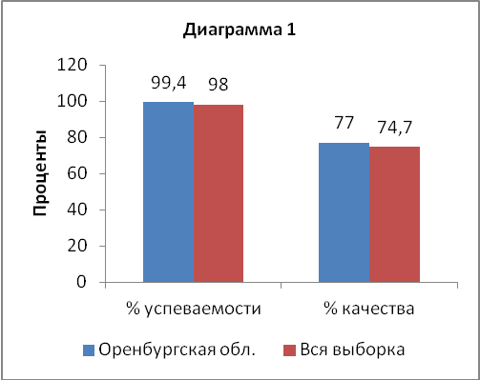

Справились с работой на положительную отметку 99,4% обучающихся 11-х классов.

Процент обучающихся, не справившихся с проверочной работой, ниже российского показателя в три раза и составляет 0,65%.

В большинстве муниципалитетов обучающиеся показали 100% успеваемость по результатам проверочной работы по биологии, кроме 11 муниципалитетов, в которых есть обучающиеся, получившие отметку «2». Это город Новотроицк (0,38% двоек), город Оренбург (0,52% двоек), Соль-Илецкий (1,1% двоек), Абдулинский городской округ (1,2% двоек), Красногвардейский район (1,3% двоек), Асекеевский район (1,8% двоек), город Орск (2% двоек), Гайский городской округ (2,5% двоек), Пономарёвский район (2,7% двоек), Адамовский район (3,3% двоек), Беляевский район (7,7% двоек).

77% одиннадцатиклассников выполнили проверочную работу по биологии на отметку «4» и «5».

Можно выстроить рейтинговый ряд муниципалитетов по проценту качества по биологии в 11 классе (таблица 3).

| Таблица 3 | | | | | | |
| --- | --- | --- | --- | --- | --- | --- |
| АТЕ | Распределение групп баллов в % | | | | %  успеваемости | %  качества |
| 2 | 3 | 4 | 5 |
| **Оренбургская область** | **0,65** | **22,4** | **58,9** | **18,1** | **99,4** | **77** |
| Илекский район | 0 | 6,9 | 53,4 | 39,7 | 100 | 93,1 |
| Красногвардейский район | 1,3 | 7,6 | 44,3 | 46,8 | 98,7 | 91,1 |
| Ташлинский район | 0 | 9 | 67,1 | 23,9 | 100 | 91 |
| Курманаевский район | 0 | 9,6 | 69,4 | 21 | 100 | 90,4 |
| Ясненский городской округ | 0 | 9,6 | 69,4 | 21 | 100 | 90,4 |
| Пономарёвский район | 2,7 | 8,1 | 56,8 | 32,4 | 97,3 | 89,2 |
| Первомайский район | 0 | 11,1 | 53,3 | 35,6 | 100 | 88,9 |
| ЗАТО Комаровский | 0 | 12 | 56 | 32 | 100 | 88 |
| Северный район | 0 | 12,1 | 57,6 | 30,3 | 100 | 87,9 |
| Бузулукский район | 0 | 12,2 | 70,7 | 17,1 | 100 | 87,8 |
| Саракташский район | 0 | 13,2 | 67,9 | 18,9 | 100 | 86,8 |
| город Бугуруслан | 0 | 13,7 | 62,9 | 23,4 | 100 | 86,3 |
| Бугурусланский район | 0 | 13,8 | 55,2 | 31 | 100 | 86,2 |
| Новоорский район | 0 | 13,9 | 63 | 23,1 | 100 | 86,1 |
| город Медногорск | 0 | 16 | 71 | 13 | 100 | 84 |
| Кваркенский район | 0 | 17,1 | 60 | 22,9 | 100 | 82,9 |
| Переволоцкий район | 0 | 17,5 | 65 | 17,5 | 100 | 82,5 |
| Сорочинский городской округ | 0 | 18,3 | 63,4 | 18,3 | 100 | 81,7 |
| Тюльганский район | 0 | 18,3 | 65 | 16,7 | 100 | 81,7 |
| город Новотроицк | 0,38 | 18,5 | 64,9 | 16,2 | 99,6 | 81,1 |
| Грачёвский район | 0 | 19,5 | 48,8 | 31,7 | 100 | 80,5 |
| Новосергиевский район | 0 | 20 | 59,2 | 20,8 | 100 | 80 |
| город Бузулук | 0 | 19,9 | 54,5 | 25,5 | 99,9 | 80 |
| Шарлыкский район | 0 | 20,3 | 48,4 | 31,2 | 99,9 | 79,6 |
| Оренбургский район | 0 | 21,2 | 62,3 | 16,5 | 100 | 78,8 |
| Кувандыкский городской округ | 0 | 21,5 | 54,5 | 24 | 100 | 78,5 |
| город Оренбург | 0,52 | 21,7 | 59,2 | 18,5 | 99,4 | 77,7 |
| Абдулинский городской округ | 1,2 | 21,4 | 57,1 | 20,2 | 98,7 | 77,3 |
| Сакмарский район | 0 | 23,4 | 62,3 | 14,3 | 100 | 76,6 |
| Тоцкий район | 0 | 24,1 | 65,1 | 10,8 | 100 | 75,9 |
| Асекеевский район | 1,8 | 22,8 | 71,9 | 3,5 | 98,2 | 75,4 |
| Соль-Илецкий район | 1,1 | 23,6 | 54,4 | 20,9 | 98,9 | 75,3 |
| Александровский район | 0 | 26,8 | 46,4 | 26,8 | 100 | 73,1 |
| Акбулакский район | 0 | 28,4 | 62,5 | 9,1 | 100 | 71,6 |
| Октябрьский район | 0 | 30,2 | 60,4 | 9,4 | 100 | 69,8 |
| Домбаровский район | 0 | 36,3 | 56,4 | 7,3 | 100 | 63,7 |
| город Орск | 2 | 34,6 | 54,6 | 8,8 | 98 | 63,4 |
| Адамовский район | 3,3 | 33,3 | 58,3 | 5 | 96,6 | 63,3 |
| Светлинский район | 0 | 40 | 57,5 | 2,5 | 100 | 60 |
| Матвеевский район | 0 | 40,8 | 51 | 8,2 | 100 | 59,2 |
| Гайский городской округ | 2,5 | 39,8 | 52,8 | 5 | 97,6 | 57,8 |
| Беляевский район | 7,3 | 41,5 | 48,8 | 2,4 | 92,7 | 51,2 |

В пяти муниципалитетах более 90% одиннадцатиклассников выполнили проверочную работу на «4» и «5»: Курманаевский район (90,4% качества), Ясненский городской округ (90,4% качества), Ташлинский район (91% качества), Красногвардейский район (91,1% качества), Илекский район (93,1% качества).

Показатель выполнения заданий (в процентах) обучающимися 11 классов в разрезе проверяемых требований (умений): представлен в таблице 4.

| Таблица 4 | | | |
| --- | --- | --- | --- |
| **№** | **Проверяемый элемент содержания/ требования к уровню подготовки выпускников** | **Средний % выполнения** | |
| **По региону** | **По России** |
| 1(1) | Уметь выявлять приспособления организмов к среде обитания, источники мутагенов в окружающей среде (косвенно), антропогенные изменения в экосистемах своей местности | 95 | 84 |
| 1(2) | Уметь выявлять приспособления организмов к среде обитания, источники мутагенов в окружающей среде (косвенно), антропогенные изменения в экосистемах своей местности | 73 | 55 |
| 2(1) | Уметь решать элементарные биологические задачи, составлять элементарные схемы скрещивания и схемы переноса веществ и энергии в экосистемах (цепи питания) | 86 | 92 |
| 2(2) | Уметь решать элементарные биологические задачи, составлять элементарные схемы скрещивания и схемы переноса веществ и энергии в экосистемах (цепи питания) | 65 | 81 |
| 2(3) | Уметь решать элементарные биологические задачи, составлять элементарные схемы скрещивания и схемы переноса веществ и энергии в экосистемах (цепи питания) | 68 | 64 |
| 3 | Знать и понимать сущность биологических процессов: размножение, оплодотворение, действие искусственного и естественного отбора, формирование приспособленности, образование видов, круговорот веществ и превращения энергии в экосистемах и биосфере. | 76 | 85 |
| 4 | Уметь объяснять: роль биологии в формировании научного мировоззрения; вклад биологических теорий в формирование современной естественнонаучной картины мира; единство живой и неживой природы, родство живых организмов; отрицательное влияние алкоголя, никотина, наркотических веществ на развитие зародыша человека; влияние мутагенов на организм человека, экологических факторов на организмы; взаимосвязи организмов и окружающей среды; причины эволюции, изменяемости видов, нарушений развития организмов. | 79 | 68 |
| 5 | Уметь объяснять: роль биологии в формировании научного мировоззрения; вклад биологических теорий в формирование современной естественнонаучной картины мира; единство живой и неживой природы, родство живых организмов; отрицательное влияние алкоголя, никотина, наркотических веществ на развитие зародыша человека; влияние мутагенов на организм человека, экологических факторов на организмы; взаимосвязи организмов и окружающей среды; причины эволюции, изменяемости видов, нарушений развития организмов. | 62 | 36 |
| 6(1) | Использовать приобретенные знания и умения в практической деятельности и повседневной жизни для соблюдения мер профилактики отравлений, вирусных и других заболеваний, стрессов, вредных привычек (курение, алкоголизм, наркомания), а также правил поведения в природной среде; для оказания первой помощи при простудных и других заболеваниях, отравлении пищевыми продуктами | 58 | 67 |
| 6(2) | Использовать приобретенные знания и умения в практической деятельности и повседневной жизни для соблюдения мер профилактики отравлений, вирусных и других заболеваний, стрессов, вредных привычек (курение, алкоголизм, наркомания), а также правил поведения в природной среде; для оказания первой помощи при простудных и других заболеваниях, отравлении пищевыми продуктами | 83 | 68 |
| 7 | Использовать приобретенные знания и умения в практической деятельности и повседневной жизни для соблюдения мер профилактики отравлений, вирусных и других заболеваний, стрессов, вредных привычек (курение, алкоголизм, наркомания), а также правил поведения в природной среде; для оказания первой помощи при простудных и других заболеваниях, отравлении пищевыми продуктами | 89 | 81 |
| 8 | Уметь решать элементарные биологические задачи, составлять элементарные схемы скрещивания и схемы переноса веществ и энергии в экосистемах (цепи питания) | 85 | 80 |
| 9 | Уметь решать элементарные биологические задачи, составлять элементарные схемы скрещивания и схемы переноса веществ и энергии в экосистемах (цепи питания) | 89 | 85 |
| 10(1) | Знать и понимать основные положения биологических теорий (клеточная, эволюционная теория Ч. Дарвина); учение В.И. Вернадского о биосфере; сущность законов Г. Менделя, закономерностей изменчивости. | 83 | 89 |
|  | Уметь решать элементарные биологические задачи, составлять элементарные схемы скрещивания и схемы переноса веществ и энергии в экосистемах (цепи питания) |  |  |
| 10(2) | Знать и понимать основные положения биологических теорий (клеточная, эволюционная теория Ч. Дарвина); учение В.И. Вернадского о биосфере; сущность законов Г. Менделя, закономерностей изменчивости. | 95 | 93 |
|  | Уметь решать элементарные биологические задачи, составлять элементарные схемы скрещивания и схемы переноса веществ и энергии в экосистемах (цепи питания) |  |  |
| 11(1) | Знать и понимать строение биологических объектов: клетки, генов и хромосом, вида и экосистем (структура) | 49 | 54 |
| 11(2) | Знать и понимать строение биологических объектов: клетки, генов и хромосом, вида и экосистем (структура) | 23 | 35 |
| 12(1) | Знать и понимать строение биологических объектов: клетки, генов и хромосом, вида и экосистем (структура). | 54 | 60 |
|  | Уметь объяснять роль биологии в формировании научного мировоззрения; вклад биологических теорий в формирование современной естественнонаучной картины мира; единство живой и неживой природы, родство живых организмов; отрицательное влияние алкоголя, никотина, наркотических веществ на развитие зародыша человека; влияние мутагенов на организм человека, экологических факторов на организмы. |  |  |
| 12(2) | Знать и понимать строение биологических объектов: клетки, генов и хромосом, вида и экосистем (структура). | 47 | 55 |
|  | Уметь объяснять роль биологии в формировании научного мировоззрения; вклад биологических теорий в формирование современной естественнонаучной картины мира; единство живой и неживой природы, родство живых организмов; отрицательное влияние алкоголя, никотина, наркотических веществ на развитие зародыша человека; влияние мутагенов на организм человека, экологических факторов на организмы. |  |  |
| 12(3) | Знать и понимать строение биологических объектов: клетки, генов и хромосом, вида и экосистем (структура). | 55 | 63 |
|  | Уметь объяснять роль биологии в формировании научного мировоззрения; вклад биологических теорий в формирование современной естественнонаучной картины мира; единство живой и неживой природы, родство живых организмов; отрицательное влияние алкоголя, никотина, наркотических веществ на развитие зародыша человека; влияние мутагенов на организм человека, экологических факторов на организмы. |  |  |
| 13 | Знать и понимать основные положения биологических теорий (клеточная, эволюционная теория Ч. Дарвина); учение В.И. Вернадского о биосфере; сущность законов Г. Менделя, закономерностей изменчивости. | 20 | 17 |
|  | Уметь решать элементарные биологические задачи, составлять элементарные схемы скрещивания и схемы переноса веществ и энергии в экосистемах (цепи питания) |  |  |
| 14 | Уметь находить информацию о биологических объектах в различных источниках (учебных текстах, справочниках, научно-популярных изданиях, компьютерных базах данных, ресурсах Интернета) и критически ее оценивать | 40 | 51 |

Соответствие отметок, полученных за выполненную проверочную работу по биологии и отметок участников за предыдущее полугодие, представлено на диаграмме 2.

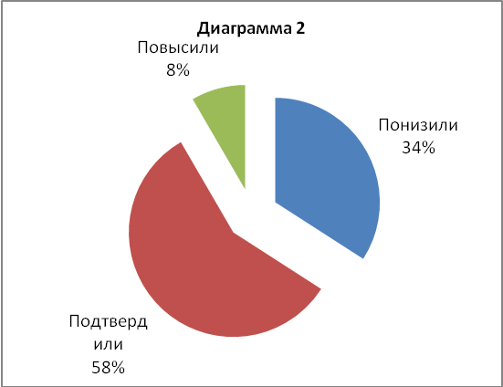

Можно видеть, что 58% обучающихся 11 класса подтвердили свою полугодовую оценку по биологии, 34% - понизили оценку и 8% - повысили.

## История

Работу выполняли 5999 обучающихся 11-х классов образовательных организаций Оренбургской области.

Данные о распределении учащихся по группам баллов в процентах представлены в таблице 5 (в сравнении с российскими показателями).

|  |  |  |  |  |  |  |
| --- | --- | --- | --- | --- | --- | --- |
| Таблица 5 | | | | | | |
|  | Распределение групп баллов  в % | | | | % успеваемости | %  качества |
| 2 | 3 | 4 | 5 |
| Оренбургская  область | 0,3 | 13 | 51,5 | 35,2 | 99,7 | 86,7 |
| Вся выборка | 1,6 | 16,5 | 47,2 | 34,7 | 98,4 | 81,9 |

Можно видеть, что процент успеваемости по истории в 11 классе в Оренбургской области приближается к 100% и выше показателя по России на 1,3%, а процент качества выше российского показателя на 4,8%.

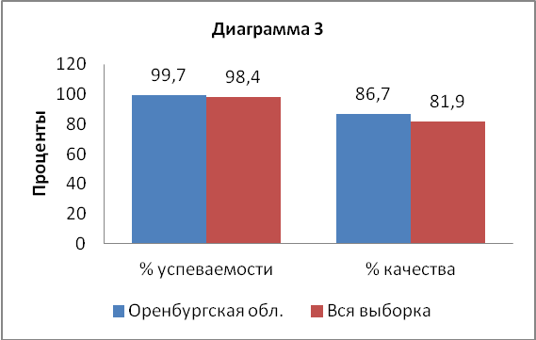

Справились с работой на положительную отметку 99,7% обучающихся 11-х классов.

Процент обучающихся, не справившихся с проверочной работой, ниже российского показателя на 1,3% и составляет 0,3%.

В девяти муниципалитетах есть одиннадцатиклассники, получившие отметку «2» за проверочную работу по истории: город Оренбург (0,17%_двоек), Саракташский район (0,79% двоек), Курманаевский район (0,9% двоек), Сакмарский район (1,1% двоек), Тоцкий район (1,2% двоек), Бугурусланский район(1,2% двоек), Красногвардейский район (2,3% двоек), Адамовский район (2,3% двоек), Илекский район (3,6% двоек).

86,72% одиннадцатиклассников выполнили проверочную работу по истории на «4» и «5».

На основе статистических данных о распределении учащихся по группам баллов (в процентах) можно выстроить рейтинговый ряд муниципалитетов по проценту качества по истории в 11 классе (таблица 6).

| Таблица 6 | | | | | | |
| --- | --- | --- | --- | --- | --- | --- |
| **АТЕ** | **Распределение групп баллов в %** | | | | **%**  **успеваемости** | **%**  **качества** |
| **2** | **3** | **4** | **5** |
| **Оренбургская обл.** | **0,3** | **13** | **51,5** | **35,2** | **99,7** | **86,7** |
| Домбаровский район | 0 | 3,8 | 60 | 36,2 | 100 | 96,2 |
| Светлинский район | 0 | 4,9 | 49,2 | 45,9 | 100 | 95,1 |
| Александровский район | 0 | 5,2 | 65,5 | 29,3 | 100 | 94,8 |
| Акбулакский район | 0 | 6,3 | 62,5 | 31,2 | 100 | 93,7 |
| Гайский городской округ | 0 | 7 | 37,2 | 55,8 | 100 | 93 |
| город Орск | 0 | 7,4 | 59,3 | 33,3 | 100 | 92,6 |
| город Медногорск | 0 | 7,4 | 42 | 50,6 | 100 | 92,6 |
| Новосергиевский район | 0 | 7,8 | 51,6 | 40,6 | 100 | 92,2 |
| город Оренбург | 0,17 | 8,7 | 46,9 | 44,2 | 99,8 | 91,1 |
| Матвеевский район | 0 | 9 | 53,7 | 37,3 | 100 | 91 |
| Беляевский район | 0 | 10 | 68,8 | 21,2 | 100 | 90 |
| Соль-Илецкий район | 0 | 11,1 | 56,8 | 32,1 | 100 | 88,9 |
| Асекеевский район | 0 | 11,5 | 73,1 | 15,4 | 100 | 88,5 |
| Шарлыкский район | 0 | 11,5 | 39,8 | 48,7 | 100 | 88,4 |
| Октябрьский район | 0 | 11,7 | 67,1 | 21,2 | 100 | 88,3 |
| ЗАТО Комаровский | 0 | 11,9 | 43,7 | 44,4 | 100 | 88,1 |
| Ташлинский район | 0 | 11,9 | 58,9 | 29,2 | 100 | 88,1 |
| Абдулинский городской округ | 0 | 12,1 | 53,9 | 34 | 100 | 87,9 |
| Сорочинский городской округ | 0 | 12,1 | 53,6 | 34,3 | 100 | 87,8 |
| Северный район | 0 | 12,8 | 54,5 | 32,7 | 100 | 87,2 |
| Кваркенский район | 0 | 13,6 | 59,1 | 27,3 | 100 | 86,4 |
| Грачёвский район | 0 | 14,3 | 78,6 | 7,1 | 100 | 85,7 |
| Бузулукский район | 0 | 14,3 | 45,2 | 40,5 | 100 | 85,7 |
| город Новотроицк | 0 | 15 | 55 | 30 | 100 | 85 |
| Саракташский район | 0,79 | 14,2 | 60,6 | 24,4 | 99,2 | 85 |
| Первомайский район | 0 | 15,4 | 44,2 | 40,4 | 100 | 84,5 |
| город Бузулук | 0 | 17,7 | 49,4 | 32,9 | 100 | 82,3 |
| Кувандыкский городской округ | 0 | 17,9 | 57,1 | 25 | 100 | 82,1 |
| Курманаевский район | 0,9 | 17,2 | 54,6 | 27,3 | 99,1 | 81,9 |
| Тоцкий район | 1,2 | 16,9 | 54,4 | 27,5 | 98,8 | 81,9 |
| Красногвардейский район | 2,3 | 16,3 | 53,5 | 27,9 | 97,7 | 81,4 |
| Сакмарский район | 1,1 | 17,9 | 52,6 | 28,4 | 98,9 | 81 |
| Переволоцкий район | 0 | 20,5 | 50 | 29,5 | 100 | 79,5 |
| Тюльганский район | 0 | 21,8 | 58,2 | 20 | 100 | 78,2 |
| Ясненский городской округ | 0 | 22,8 | 43,9 | 33,3 | 100 | 77,2 |
| Оренбургский район | 0 | 25,9 | 57,4 | 16,7 | 100 | 74,1 |
| Новоорский район | 0 | 26 | 55,2 | 18,8 | 100 | 74 |
| Пономарёвский район | 0 | 27,3 | 43,6 | 29,1 | 100 | 72,7 |
| Бугурусланский район | 1,2 | 29,3 | 47,6 | 22 | 98,9 | 69,6 |
| Илекский район | 3,6 | 27,3 | 50,9 | 18,2 | 96,4 | 69,1 |
| Адамовский район | 2,3 | 29,5 | 54,5 | 13,6 | 97,6 | 68,1 |
| город Бугуруслан | 0 | 32,7 | 51,9 | 15,4 | 100 | 67,3 |

В 11 муниципалитетах качество знаний выше 90%: Беляевский район (90%), Матвеевский район (91%), город Оренбург (91,1%), Новосергиевский район (92,2%), город Орск (92,6%), город Медногорск (92,6%), Гайский городской округ (93%), Акбулакский район (93,7%), Александровский район (94,8%), Светлинский район (95,1%), Домбаровский район (96,2%).

Показатель выполнения заданий по истории (в процентах) обучающимися 6 классов в разрезе проверяемых требований (умений) представлен в таблице 7.

| Таблица 7 | | | |
| --- | --- | --- | --- |
| **№** | **Проверяемый элемент содержания/ требования к уровню подготовки выпускников** | **Средний % выполнения** | |
| **По региону** | **По России** |
| 1 | Знание основных терминов. Знание/понимание основных фактов, процессов и явлений, характеризующих целостность отечественной и всемирной истории; периодизацию всемирной и отечественной истории; современные версии и трактовки важнейших проблем отечественной и всемирной истории; историческую обусловленность современных общественных процессов; особенности исторического пути России, ее роль в мировом сообществе. | 94 | 82 |
| 2 | Знание/понимание основных фактов, процессов и явлений, характеризующих целостность отечественной и всемирной истории; периодизацию всемирной и отечественной истории; современные версии и трактовки важнейших проблем отечественной и всемирной истории; историческую обусловленность современных общественных процессов; особенности исторического пути России, ее роль в мировом сообществе. Умение проводить поиск исторической информации в источниках разного типа; осуществлять внешнюю и внутреннюю критику источника (характеризовать авторство источника, время, обстоятельства, цели его создания, степень достоверности). | 77 | 82 |
| 3 | Умение проводить поиск исторической информации в источниках разного типа; различать в исторической информации факты и мнения, исторические описания и исторические объяснения. | 87 | 81 |
| 4 | Знание/понимание основных фактов, процессов и явлений, характеризующих целостность отечественной и всемирной истории; периодизацию всемирной и отечественной истории; современные версии и трактовки важнейших проблем отечественной и всемирной истории; историческую обусловленность современных общественных процессов; особенности исторического пути России, ее роль в мировом сообществе. | 91 | 79 |
| 5 | Умение систематизировать разнообразную историческую информацию на основе своих представлений об общих закономерностях исторического процесса. Знание/понимание основных фактов, процессов и явлений, характеризующих целостность отечественной и всемирной истории; периодизацию всемирной и отечественной истории; современные версии и трактовки важнейших проблем отечественной и всемирной истории; историческую обусловленность современных общественных процессов; особенности исторического пути России, ее роль в мировом сообществе. | 89 | 84 |
| 6 | Умение работать с исторической картой, анализировать историческую информацию, представленную в разных знаковых системах (текст, карта, таблица, схема, аудиовизуальный ряд). Знание/понимание основных фактов, процессов и явлений, характеризующих целостность отечественной и всемирной истории; периодизацию всемирной и отечественной истории; современные версии и трактовки важнейших проблем отечественной и всемирной истории; историческую обусловленность современных общественных процессов; особенности исторического пути России, ее роль в мировом сообществе. | 62 | 83 |
| 7 | Умение работать с исторической картой, анализировать историческую информацию, представленную в разных знаковых системах (текст, карта, таблица, схема, аудиовизуальный ряд). Знание/понимание основных фактов, процессов и явлений, характеризующих целостность отечественной и всемирной истории; периодизацию всемирной и отечественной истории; современные версии и трактовки важнейших проблем отечественной и всемирной истории; историческую обусловленность современных общественных процессов; особенности исторического пути России, ее роль в мировом сообществе. | 90 | 85 |
| 8 | Умение работать с иллюстративным материалом (знание фактов истории культуры), анализировать историческую информацию, представленную в разных знаковых системах (текст, карта, таблица, схема, аудиовизуальный ряд). Знание/понимание основных фактов, процессов и явлений, характеризующих целостность отечественной и всемирной истории; периодизацию всемирной и отечественной истории; современные версии и трактовки важнейших проблем отечественной и всемирной истории; историческую обусловленность современных общественных процессов; особенности исторического пути России, ее роль в мировом сообществе. | 82 | 85 |
| 9 | Умение работать с иллюстративным материалом (знание фактов истории культуры), анализировать историческую информацию, представленную в разных знаковых системах (текст, карта, таблица, схема, аудиовизуальный ряд). Знание/понимание основных фактов, процессов и явлений, характеризующих целостность отечественной и всемирной истории; периодизацию всемирной и отечественной истории; современные версии и трактовки важнейших проблем отечественной и всемирной истории; историческую обусловленность современных общественных процессов; особенности исторического пути России, ее роль в мировом сообществе. | 70 | 72 |
| 10К1 | Знание истории родного края. Знание/понимание основных фактов, процессов и явлений, характеризующих целостность отечественной и всемирной истории; периодизацию всемирной и отечественной истории; современные версии и трактовки важнейших проблем отечественной и всемирной истории; историческую обусловленность современных общественных процессов; особенности исторического пути России, ее роль в мировом сообществе. | 82 | 76 |
| 10К2 | Знание истории родного края. Умение различать в исторической информации факты и мнения, исторические описания и исторические объяснения; систематизировать разнообразную историческую информацию на основе своих представлений об общих закономерностях исторического процесса. Знание/понимание основных фактов, процессов и явлений, характеризующих целостность отечественной и всемирной истории; периодизацию всемирной и отечественной истории; современные версии и трактовки важнейших проблем отечественной и всемирной истории; историческую обусловленность современных общественных процессов; особенности исторического пути России, ее роль в мировом сообществе. | 52 | 45 |
| 11 | Знание исторических деятелей. Умение систематизировать разнообразную историческую информацию на основе своих представлений об общих закономерностях исторического процесса. Знание/понимание основных фактов, процессов и явлений, характеризующих целостность отечественной и всемирной истории; периодизацию всемирной и отечественной истории; современные версии и трактовки важнейших проблем отечественной и всемирной истории; историческую обусловленность современных общественных процессов; особенности исторического пути России, ее роль в мировом сообществе. | 56 | 58 |
| 12 | Умение устанавливать причинно-следственные связи; систематизировать разнообразную историческую информацию на основе своих представлений об общих закономерностях исторического процесса. Знание/понимание основных фактов, процессов и явлений, характеризующих целостность отечественной и всемирной истории; периодизацию всемирной и отечественной истории; современные версии и трактовки важнейших проблем отечественной и всемирной истории; историческую обусловленность современных общественных процессов; особенности исторического пути России, ее роль в мировом сообществе. | 50 | 52 |

Соответствие отметок, полученных за выполненную проверочную работу по истории и отметок участников за предыдущее полугодие четверть представлено на диаграмме 4.

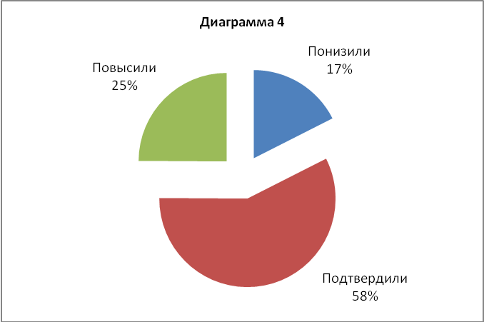

Можно видеть, что 58% обучающихся 11 класса подтвердили свою полугодовую оценку по истории, 17% - понизили оценку и 25% - повысили.

## География

Работу выполняли 5579 обучающихся 11-х классов образовательных организаций Оренбургской области.

Данные о распределении учащихся по группам баллов в процентах представлены в таблице 8 (в сравнении с российскими показателями).

|  |  |  |  |  |  |  |
| --- | --- | --- | --- | --- | --- | --- |
| Таблица 8 | | | | | | |
|  | Распределение групп баллов  в % | | | | %  успеваемости | %  качества |
| 2 | 3 | 4 | 5 |
| Оренбургская область | 0,45 | 18 | 61,2 | 20,4 | 99,6 | 81,6 |
| Вся выборка | 1,4 | 22,9 | 55,9 | 19,8 | 98,6 | 75,7 |

Можно видеть, что процент успеваемости по географии в 11 классе в Оренбургской области приближается к 100% и выше показателя по России на 1%, а процент качества выше российского показателя на 4,9%.

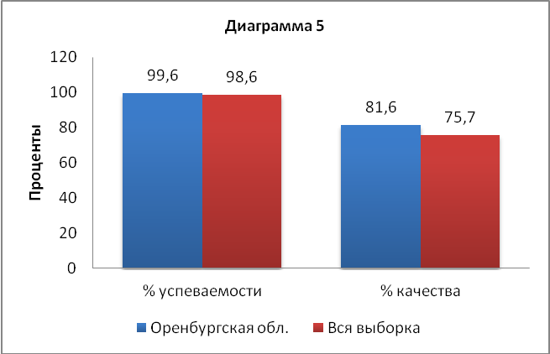

Справились с работой на положительную отметку 99,6% обучающихся 11-х классов.

Процент обучающихся, не справившихся с проверочной работой, ниже российского показателя на 1% и составляет 0,45%.

В шести муниципалитетах процент обучающихся, получивших отметку «2» значительно превосходит региональный показатель: Матвеевский район (1% двоек), Новоорский район (1,6% двоек), Домбаровский район (1,6% двоек), город Медногорск (1,9% двоек), Беляевский район (2% двоек), Асекеевский район (2,4% двоек).

81,6% одиннадцатиклассников выполнили проверочную работу по географии на «4» и «5».

На основе статистических данных о распределении учащихся по группам баллов (в процентах) можно выстроить рейтинговый ряд муниципалитетов по проценту качества по географии в 11 классе (таблица 9).

| Таблица 9 | | | | | | |
| --- | --- | --- | --- | --- | --- | --- |
| **АТЕ** | **Распределение групп баллов**  **в %** | | | | **% успеваемости** | **% качества** |
| **2** | **3** | **4** | **5** |
| **Оренбургская обл.** | **0,45** | **18** | **61,2** | **20,4** | **99,6** | **81,6** |
| Ясненский городской округ | 0 | 1,5 | 81 | 17,5 | 100 | 98,5 |
| Бузулукский район | 0 | 2,2 | 70,5 | 27,3 | 100 | 97,8 |
| Саракташский район | 0 | 2,2 | 47,8 | 50 | 100 | 97,8 |
| Первомайский район | 0 | 8,2 | 56,1 | 35,7 | 100 | 91,8 |
| Бугурусланский район | 0 | 8,8 | 35,3 | 55,9 | 100 | 91,2 |
| Кувандыкский городской округ | 0 | 9 | 64,5 | 26,5 | 100 | 91 |
| город Бузулук | 0 | 9 | 59,8 | 31,2 | 100 | 91 |
| Октябрьский район | 0 | 11,1 | 61,1 | 27,8 | 100 | 88,9 |
| Соль-Илецкий район | 0 | 11,2 | 64,4 | 24,4 | 100 | 88,8 |
| Илекский район | 0 | 11,8 | 74,6 | 13,6 | 100 | 88,2 |
| ЗАТО Комаровский | 0 | 12 | 40 | 48 | 100 | 88 |
| Кваркенский район | 0 | 12,2 | 63,3 | 24,5 | 100 | 87,8 |
| Курманаевский район | 0 | 12,5 | 71,9 | 15,6 | 100 | 87,5 |
| Северный район | 0 | 12,5 | 75 | 12,5 | 100 | 87,5 |
| Ташлинский район | 0 | 12,5 | 59,7 | 27,8 | 100 | 87,5 |
| Адамовский район | 0 | 12,6 | 81,2 | 6,2 | 100 | 87,4 |
| Тюльганский район | 0 | 13,4 | 58,2 | 28,4 | 100 | 86,6 |
| Пономарёвский район | 0 | 13,7 | 63,6 | 22,7 | 100 | 86,3 |
| город Бугуруслан | 0 | 14,7 | 74,3 | 11 | 100 | 85,3 |
| город Новотроицк | 0 | 16 | 72 | 11,9 | 99,9 | 83,9 |
| Красногвардейский район | 0 | 16,9 | 35,2 | 47,9 | 100 | 83,1 |
| Шарлыкский район | 0 | 17,1 | 55,3 | 27,6 | 100 | 82,9 |
| Переволоцкий район | 0 | 17,5 | 64,9 | 17,6 | 100 | 82,5 |
| Грачёвский район | 0 | 17,8 | 53,3 | 28,9 | 100 | 82,2 |
| Сакмарский район | 0 | 21,8 | 63 | 15,2 | 100 | 78,2 |
| Тоцкий район | 0 | 23,1 | 61,5 | 15,4 | 100 | 76,9 |
| Сорочинский городской округ | 0 | 24,2 | 64,1 | 11,7 | 100 | 75,8 |
| Александровский район | 0 | 26,7 | 60 | 13,3 | 100 | 73,3 |
| Абдулинский городской округ | 0 | 27,6 | 61,2 | 11,2 | 100 | 72,4 |
| Светлинский район | 0 | 28,6 | 55,1 | 16,3 | 100 | 71,4 |
| Акбулакский район | 0 | 29,2 | 55,2 | 15,6 | 100 | 70,8 |
| город Орск | 0 | 33,3 | 54,2 | 12,5 | 100 | 66,7 |
| Оренбургский район | 0,35 | 13,7 | 63,5 | 22,5 | 99,7 | 86 |
| город Оренбург | 0,77 | 22,4 | 59,3 | 17,5 | 99,2 | 76,8 |
| Новосергиевский район | 0,81 | 22 | 58,5 | 18,7 | 99,2 | 77,2 |
| Матвеевский район | 1,5 | 22,1 | 58,8 | 17,6 | 98,5 | 76,4 |
| Новоорский район | 1,6 | 6,2 | 65,9 | 26,4 | 98,5 | 92,3 |
| Домбаровский район | 1,6 | 27,9 | 59 | 11,5 | 98,4 | 70,5 |
| город Медногорск | 1,9 | 21 | 68,6 | 8,6 | 98,2 | 77,2 |
| Беляевский район | 2 | 34 | 52 | 12 | 98 | 64 |
| Асекеевский район | 2,4 | 31 | 57,1 | 9,5 | 97,6 | 66,6 |

В семи муниципалитетах процент качества превышает 90%: Кувандыкский городской округ (91%), город Бузулук (91%), Бугурусланский район (91,2%), Первомайский район (91,8%), Бузулукский район (97,8%), Саракташский район (97,8%), Ясненский городской округ (98,5%).

Показатель выполнения заданий проверочной работы по географии (в процентах) обучающимися 11 классов в разрезе проверяемых требований (умений) представлен в таблице 10.

| Таблица 10 | | | |
| --- | --- | --- | --- |
| № | **Проверяемый элемент содержания/ требования к уровню подготовки выпускников** | **Средний % выполнения** | |
| **По региону** | **По России** |
| 1 | Знать/понимать географические особенности природы России. | 97 | 66 |
| 2 | Уметь анализировать информацию, необходимую для изучения географических объектов и явлений | 84 | 76 |
| 3 | Знать/понимать географические особенности основных отраслей хозяйства России. Уметь использовать знания и умения в практической деятельности и повседневной жизни для анализа и оценки разных территорий с точки зрения взаимосвязи природных, социально-экономических, техногенных объектов и процессов | 87 | 85 |
| 4 | Уметь выделять существенные признаки географических объектов и явлений | 81 | 82 |
| 5 | Уметь использовать знания и умения в практической деятельности и повседневной жизни для определения различий во времени, чтения карт различного содержания | 36 | 51 |
| 6 | Знать/понимать географические особенности географических районов России. Уметь выделять существенные признаки географических объектов и явлений | 88 | 88 |
| 7 | Уметь использовать знания и умения в практической деятельности и повседневной жизни для определения различий во времени, чтения карт различного содержания | 93 | 87 |
| 8 | Знать/понимать смысл основных теоретических категорий и понятий; особенности размещения основных видов природных ресурсов, их главные месторождения и территориальные сочетания; численность и динамику населения мира, отдельных регионов и стран; основные направления миграций населения мира; различия в уровне и качестве жизни населения мира; географические особенности отраслевой и территориальной структуры мирового хозяйства; специализацию стран в системе международного географического разделения труда; географическую специфику отдельных стран и регионов; их различия по уровню социально-экономического развития; специфику географического положения и административно-территориальное устройство Российской Федерации; географические особенности природы России; географические особенности населения России; географические особенности основных отраслей хозяйства России; географические особенности географических районов России; роль и место России в современном мире | 88 | 75 |
| 9 | Уметь определять и сравнивать по разным источникам информации географические тенденции развития природных, социально-экономических и геоэкологических объектов, процессов и явлений | 65 | 55 |
| 10 | Знать/понимать географическую специфику отдельных стран и регионов; их различия по уровню социально-экономического развития. Уметь выделять существенные признаки географических объектов и явлений | 93 | 91 |
| 11 | Знать/понимать географическую специфику отдельных стран и регионов, их различия по уровню социально-экономического развития | 86 | 83 |
| 12 | Знать/понимать географические особенности отраслевой и территориальной структуры мирового хозяйства, размещения его основных отраслей | 58 | 75 |
| 13 | Уметь оценивать ресурсообеспеченность отдельных стран и регионов мира | 40 | 40 |
| 14 | Уметь сопоставлять географические карты различной тематики | 85 | 79 |
| 15 | Уметь анализировать информацию, необходимую для изучения географических объектов и явлений | 69 | 59 |
| 16 | Уметь использовать знания и умения в практической деятельности и повседневной жизни для объяснения и оценки разных территорий с точки зрения взаимосвязи природных, социально-экономических, техногенных объектов и процессов | 48 | 57 |
| 17К1 | Уметь использовать знания и умения в практической деятельности и повседневной жизни для анализа и оценки разных территорий с точки зрения взаимосвязи природных, социально-экономических, техногенных объектов и процессов | 36 | 35 |
| 17К2 | Уметь использовать знания и умения в практической деятельности и повседневной жизни для анализа и оценки разных территорий с точки зрения взаимосвязи природных, социально-экономических, техногенных объектов и процессов | 33 | 30 |

Соответствие отметок, полученных за выполненную проверочную работу по географии и отметок участников за предыдущее полугодие представлено на диаграмме 6.

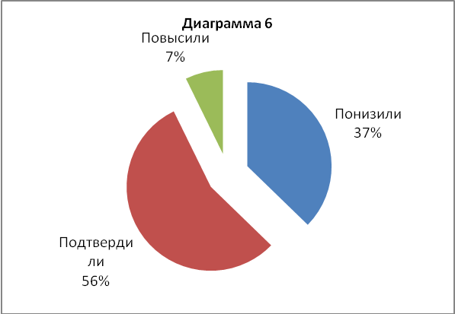

Можно видеть, что 56% обучающихся 11 класса подтвердили свою полугодовую оценку по географии, 37% - понизили оценку и 7% - повысили.

## Физика

Работу выполняли 5342 обучающихся 11-х классов образовательных организаций Оренбургской области.

Данные о распределении учащихся по группам баллов в процентах представлены в таблице 11 (в сравнении с российскими показателями).

|  |  |  |  |  |  |  |
| --- | --- | --- | --- | --- | --- | --- |
| Таблица 11 | | | | | | |
|  | Распределение групп баллов в % | | | | %  успеваемости | %  качества |
| 2 | 3 | 4 | 5 |
| Оренбургская область | 1,1 | 37,3 | 51,9 | 9,7 | 98,9 | 61,6 |
| Вся выборка | 3,4 | 37,5 | 49,5 | 9,6 | 96,6 | 59,1 |

Можно видеть, что процент успеваемости по физике в 11 классе в Оренбургской области приближается к 100% и выше показателя по России на 2,3%, а процент качества выше российского показателя 2,5%.

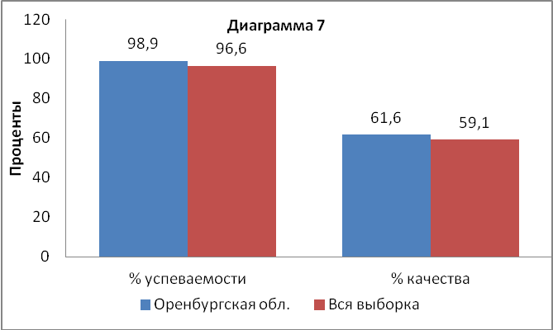

Справились с работой на положительную отметку 98,9% обучающихся 11-х классов.

В 26 муниципалитетах обучающиеся показали 100% успеваемость по результатам проверочной работы по физике:

* Абдулинский городской округ
* Акбулакский район
* Асекеевский район
* Бугурусланский район
* Бузулукский район
* город Бугуруслан
* город Бузулук
* город Медногорск
* Грачёвский район
* ЗАТО Комаровский
* Илекский район
* Кваркенский район
* Красногвардейский район
* Курманаевский район
* Новосергиевский район
* Первомайский район
* Пономарёвский район
* Саракташский район
* Светлинский район
* Северный район
* Соль-Илецкий район
* Сорочинский городской округ
* Ташлинский район
* Тюльганский район
* Шарлыкский район
* Ясненский городской округ

Процент обучающихся, не справившихся с проверочной работой, ниже российского показателя на 2,3%, и составляет 1,1%. В таблице 12 представлены муниципалитеты, в которых есть одиннадцатиклассники, получившие неудовлетворительную оценку за проверочную работу по физике.

Таблица 12.

|  |  |
| --- | --- |
|  | |
| **АТЕ** | **% двоек** | |
| Гайский городской округ | 0,75 | |
| город Новотроицк | 0,84 | |
| город Оренбург | 1 | |
| Оренбургский район | 1,2 | |
| Тоцкий район | 1,2 | |
| Переволоцкий район | 1,4 | |
| Сакмарский район | 1,5 | |
| Адамовский район | 1,8 | |
| город Орск | 2 | |
| Домбаровский район | 2,2 | |
| Октябрьский район | 2,7 | |
| Александровский район | 3,2 | |
| Новоорский район | 3,4 | |
| Беляевский район | 4,5 | |
| Матвеевский район | 6,1 | |
| Кувандыкский городской округ | 6,8 | |

61,6% одиннадцатиклассников выполнили проверочную работу по физике на «4» и «5».

На основе статистических данных о распределении учащихся по группам баллов (в процентах) можно выстроить рейтинговый ряд муниципалитетов по проценту качества по физике в 11 классе (таблица 13).

| Таблица 13 | | | | | | |
| --- | --- | --- | --- | --- | --- | --- |
| **АТЕ** | **Распределение групп баллов**  **в %** | | | | **% успеваемости** | **%  качества** |
| 2 | 3 | 4 | 5 |
| **Оренбургская обл.** | **1,1** | **37,3** | **51,9** | **9,7** | **98,9** | **61,6** |
| ЗАТО Комаровский | 0 | 11,8 | 88,2 | 0 | 100 | 88,2 |
| Красногвардейский район | 0 | 12,7 | 50,6 | 36,7 | 100 | 87,3 |
| город Бугуруслан | 0 | 13,4 | 68 | 18,6 | 100 | 86,6 |
| Бузулукский район | 0 | 16,7 | 76,2 | 7,1 | 100 | 83,3 |
| Первомайский район | 0 | 16,8 | 61,1 | 22,1 | 100 | 83,2 |
| Илекский район | 0 | 19,2 | 59,6 | 21,2 | 100 | 80,8 |
| Пономарёвский район | 0 | 20,5 | 66,7 | 12,8 | 100 | 79,5 |
| Сорочинский городской округ | 0 | 21,2 | 66,7 | 12,1 | 100 | 78,8 |
| Ташлинский район | 0 | 25,4 | 61,9 | 12,7 | 100 | 74,6 |
| Грачёвский район | 0 | 26,2 | 45,2 | 28,6 | 100 | 73,8 |
| Бугурусланский район | 0 | 26,9 | 57,7 | 15,4 | 100 | 73,1 |
| Соль-Илецкий район | 0 | 27,5 | 64,2 | 8,3 | 100 | 72,5 |
| Северный район | 0 | 28,6 | 52,4 | 19 | 100 | 71,4 |
| город Медногорск | 0 | 28,8 | 60,9 | 10,3 | 100 | 71,2 |
| Шарлыкский район | 0 | 29,4 | 51,5 | 19,1 | 100 | 70,6 |
| Оренбургский район | 1,2 | 30,6 | 57,4 | 10,7 | 98,7 | 68,1 |
| Ясненский городской округ | 0 | 33,3 | 61,9 | 4,8 | 100 | 66,7 |
| Новоорский район | 3,4 | 30,3 | 53,8 | 12,6 | 96,7 | 66,4 |
| Новосергиевский район | 0 | 34,1 | 53,7 | 12,2 | 100 | 65,9 |
| Саракташский район | 0 | 34,6 | 50 | 15,4 | 100 | 65,4 |
| Октябрьский район | 2,7 | 32,4 | 64,9 | 0 | 97,3 | 64,9 |
| Курманаевский район | 0 | 35,2 | 57,4 | 7,4 | 100 | 64,8 |
| город Бузулук | 0 | 38,4 | 48,2 | 13,4 | 100 | 61,6 |
| город Оренбург | 1 | 37,3 | 52,6 | 9 | 98,9 | 61,6 |
| Кваркенский район | 0 | 39 | 46,4 | 14,6 | 100 | 60,9 |
| Абдулинский городской округ | 0 | 39,4 | 54,5 | 6,1 | 100 | 60,6 |
| Тюльганский район | 0 | 41,3 | 46,6 | 12,1 | 100 | 58,7 |
| Гайский городской округ | 0,75 | 40,6 | 49,6 | 9 | 99,2 | 58,6 |
| Асекеевский район | 0 | 42,8 | 54,3 | 2,9 | 100 | 57,2 |
| Акбулакский район | 0 | 45,3 | 45,3 | 9,3 | 99,9 | 54,6 |
| Сакмарский район | 1,5 | 44,1 | 42,6 | 11,8 | 98,5 | 54,4 |
| Тоцкий район | 1,2 | 45,7 | 46,9 | 6,2 | 98,8 | 53,1 |
| Матвеевский район | 6,1 | 40,8 | 44,9 | 8,2 | 93,9 | 53,1 |
| Переволоцкий район | 1,4 | 45,8 | 48,6 | 4,2 | 98,6 | 52,8 |
| Светлинский район | 0 | 48,7 | 43,2 | 8,1 | 100 | 51,3 |
| город Новотроицк | 0,84 | 48,3 | 46,6 | 4,2 | 99,1 | 50,8 |
| город Орск | 2 | 48,8 | 43,9 | 5,3 | 98 | 49,2 |
| Домбаровский район | 2,2 | 60,9 | 32,6 | 4,3 | 97,8 | 36,9 |
| Кувандыкский городской округ | 6,8 | 56,3 | 32 | 4,9 | 93,2 | 36,9 |
| Адамовский район | 1,8 | 63,2 | 35,1 | 0 | 98,3 | 35,1 |
| Александровский район | 3,2 | 64,5 | 32,3 | 0 | 96,8 | 32,3 |
| Беляевский район | 4,5 | 63,6 | 27,3 | 4,5 | 95,4 | 31,8 |

Показатель выполнения заданий проверочной работы по физике (в процентах) обучающимися 11 классов в разрезе проверяемых требований (умений) представлен в таблице 14.

|  |  |  |  |
| --- | --- | --- | --- |
| Таблица 14 | | | |
| **№** | **Проверяемый элемент содержания/ требования к уровню подготовки выпускников** | **Средний % выполнения** | |
| **По региону** | **По России** |
| 1 | Знать/понимать смысл физических понятий. | 85 | 76 |
| 2 | Знать/понимать смысл физических понятий. | 76 | 80 |
| 3 | Знать/понимать смысл физических понятий. | 93 | 76 |
| 4 | Знать/понимать смысл физических понятий, величин и законов | 74 | 65 |
| 5 | Знать/понимать смысл физических величин и законов | 70 | 53 |
| 6 | Знать/понимать смысл физических понятий. | 66 | 70 |
| 7 | Знать/понимать смысл физических величин и законов | 91 | 79 |
| 8 | Знать/понимать смысл физических величин и законов | 31 | 52 |
| 9 | Знать/понимать смысл физических величин и законов | 62 | 66 |
| 10 | Уметь отличать гипотезы от научных теорий, делать выводы на основе экспериментальных данных. | 85 | 84 |
| 11 | Уметь отличать гипотезы от научных теорий, делать выводы на основе экспериментальных данных. | 19 | 32 |
| 12 | Уметь проводить опыты по исследованию изученных явлений и процессов. | 30 | 29 |
| 13 | Уметь объяснять устройство и принцип действия технических объектов, приводить примеры практического использования физических знаний. | 72 | 83 |
| 14 | Уметь объяснять устройство и принцип действия технических объектов, приводить примеры практического использования физических знаний. Уметь использовать приобретённые знания и умения в практической деятельности и повседневной жизни для обеспечения безопасности жизнедеятельности, рационального природопользования и охраны окружающей среды | 69 | 51 |
| 15 | Уметь объяснять устройство и принцип действия технических объектов, приводить примеры практического использования физических знаний. Уметь использовать приобретенные знания и умения в практической деятельности и повседневной жизни для обеспечения безопасности жизнедеятельности, рационального природопользования и охраны окружающей среды. | 32 | 58 |
| 16 | Уметь воспринимать и на основе полученных знаний самостоятельно оценивать информацию, содержащуюся в СМИ, Интернете, научно-популярных статьях. | 69 | 55 |
| 17 | Уметь воспринимать и на основе полученных знаний самостоятельно оценивать информацию, содержащуюся в СМИ, Интернете, научно-популярных статьях. | 65 | 61 |
| 18 | Уметь воспринимать и на основе полученных знаний самостоятельно оценивать информацию, содержащуюся в СМИ, Интернете, научно-популярных статьях. Уметь использовать приобретенные знания и умения в практической деятельности и повседневной жизни для обеспечения безопасности жизнедеятельности, рационального природопользования и охраны окружающей среды. | 25 | 19 |

Соответствие отметок, полученных за выполненную проверочную работу по физике отметок участников за предыдущее полугодие представлено на диаграмме 8.

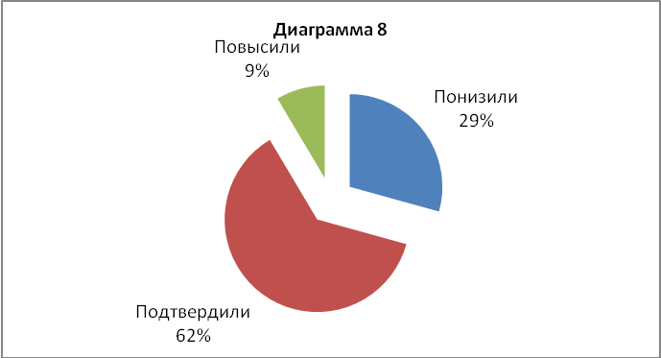

Можно видеть, что 62% обучающихся 11 класса подтвердили свою полугодовую оценку по физике, 29% - понизили оценку и 9% - повысили.

## Химия

Работу выполняли 5137 обучающихся 11-х классов образовательных организаций Оренбургской области.

Данные о распределении учащихся по группам баллов в процентах представлены в таблице15 (в сравнении с российскими показателями).

|  |  |  |  |  |  |  |
| --- | --- | --- | --- | --- | --- | --- |
| Таблица 15 | | | | | | |
|  | Распределение групп баллов в % | | | | % успеваемости | % качества | |
|  | 2 | 3 | 4 | 5 |
| Оренбургская область | 1,6 | 35,6 | 46,3 | 16,5 | 98,4 | 62,8 | |
| Вся выборка | 3,1 | 32,5 | 45,4 | 19,1 | 97 | 64,5 | |

Можно видеть, что процент успеваемости по химии в 11 классе в Оренбургской области приближается к 100% и выше показателя по России на 1,4%, а процент качества ниже российского показателя на 1,7%.

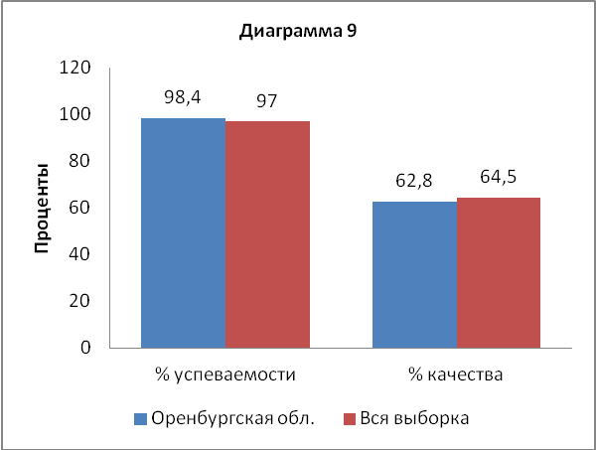

Справились с работой на положительную отметку 98,4% обучающихся 11-х классов.

В 19 муниципалитетах одиннадцатиклассники показали 100% успеваемость по результатам проверочной работы по химии:

* Александровский район
* Бугурусланский район
* город Бугуруслан
* город Бузулук
* город Новотроицк
* город Орск
* Грачёвский район
* ЗАТО Комаровский
* Илекский район
* Кваркенский район
* Курманаевский район
* Новосергиевский район
* Первомайский район
* Пономарёвский район
* Северный район
* Сорочинский городской округ
* Ташлинский район
* Тюльганский район
* Ясненский городской округ

Процент обучающихся, не справившихся с проверочной работой, ниже российского показателя на 1,5% и составляет 1,6%.

В трех муниципалитетах процент одиннадцатиклассников, получивших отметку «2» за проверочную работу по химии значительно превышает как региональный, так и российский показатель: Октябрьский район (5,5% двоек), Матвеевский район (6,5% двоек), Домбаровский район (8,2% двоек).

62,8% одиннадцатиклассников выполнили проверочную работу по географии на «4» и «5».

На основе статистических данных о распределении учащихся по группам баллов (в процентах) можно выстроить рейтинговый ряд муниципалитетов по проценту качества по химии в 11 классе (таблица 16).

| Таблица 16 | | | | | | |
| --- | --- | --- | --- | --- | --- | --- |
| **АТЕ** | **Распределение групп баллов в %** | | | | **% успеваемости** | **% качества** | |
| **2** | **3** | **4** | **5** |
| **Оренбургская область** | **1,6** | **35,6** | **46,3** | **16,5** | **98,4** | **62,8** | |
| ЗАТО Комаровский | 0 | 12 | 56 | 32 | 100 | 88 | |
| Бугурусланский район | 0 | 12,1 | 51,5 | 36,4 | 100 | 87,9 | |
| Ясненский городской округ | 0 | 16,1 | 58,1 | 25,8 | 100 | 83,9 | |
| Северный район | 0 | 17,1 | 68,6 | 14,3 | 100 | 82,9 | |
| Саракташский район | 1,8 | 16,4 | 36,4 | 45,5 | 98,3 | 81,9 | |
| Первомайский район | 0 | 20,9 | 58,3 | 20,8 | 100 | 79,1 | |
| Грачёвский район | 0 | 22 | 61 | 17 | 100 | 78,1 | |
| Красногвардейский район | 1,4 | 21,9 | 43,8 | 32,9 | 98,6 | 76,7 | |
| Новоорский район | 1,9 | 21,5 | 57 | 19,6 | 98,1 | 76,6 | |
| Ташлинский район | 0 | 25 | 51,6 | 23,4 | 100 | 75 | |
| Кваркенский район | 0 | 26,6 | 66,7 | 6,7 | 100 | 73,4 | |
| Абдулинский городской округ | 1,2 | 25,6 | 54,9 | 18,3 | 98,8 | 73,2 | |
| Оренбургский район | 0,77 | 27,2 | 46 | 26,1 | 99,3 | 72,1 | |
| Илекский район | 0 | 28,6 | 53,6 | 17,8 | 100 | 71,5 | |
| Сорочинский городской округ | 0 | 29,1 | 52,8 | 18,1 | 100 | 70,9 | |
| Пономарёвский район | 0 | 30 | 50 | 20 | 100 | 70 | |
| Курманаевский район | 0 | 30,3 | 53 | 16,7 | 100 | 69,7 | |
| город Медногорск | 0,1 | 30,7 | 46,5 | 21,8 | 99 | 68,3 | |
| Кувандыкский городской округ | 2,4 | 29,4 | 47,6 | 20,6 | 97,6 | 68,2 | |
| город Новотроицк | 0 | 33,3 | 46,2 | 20,5 | 100 | 66,7 | |
| город Бузулук | 0 | 34,2 | 50,2 | 15,6 | 100 | 65,8 | |
| Тюльганский район | 0 | 37,7 | 42 | 20,3 | 100 | 62,3 | |
| Александровский район | 0 | 38,1 | 47,6 | 14,3 | 100 | 61,9 | |
| Шарлыкский район | 1,4 | 37,5 | 43,1 | 18,1 | 98,7 | 61,2 | |
| Соль-Илецкий район | 0,45 | 38,6 | 48,2 | 12,7 | 99,5 | 60,9 | |
| Бузулукский район | 2,2 | 37 | 45,7 | 15,2 | 97,9 | 60,9 | |
| Светлинский район | 2,1 | 37,5 | 50 | 10,4 | 97,9 | 60,4 | |
| город Бугуруслан | 0 | 40,7 | 40,7 | 18,6 | 100 | 59,3 | |
| город Оренбург | 2,7 | 38,5 | 44,6 | 14,2 | 97,3 | 58,8 | |
| Переволоцкий район | 2,9 | 39,1 | 43,5 | 14,5 | 97,1 | 58 | |
| Новосергиевский район | 0 | 43,3 | 45,7 | 11 | 100 | 56,7 | |
| Сакмарский район | 1,2 | 42,9 | 41,7 | 14,3 | 98,9 | 56 | |
| Асекеевский район | 1,7 | 45 | 41,7 | 11,7 | 98,4 | 53,4 | |
| Тоцкий район | 1,2 | 46,9 | 44,4 | 7,4 | 98,7 | 51,8 | |
| Акбулакский район | 1,1 | 48,9 | 36,7 | 13,3 | 98,9 | 50 | |
| город Орск | 0 | 52,6 | 42,1 | 5,3 | 100 | 47,4 | |
| Октябрьский район | 5,5 | 47,3 | 40 | 7,3 | 94,6 | 47,3 | |
| Беляевский район | 2 | 55,1 | 30,6 | 12,2 | 97,9 | 42,8 | |
| Адамовский район | 1,8 | 61,4 | 33,3 | 3,5 | 98,2 | 36,8 | |
| Домбаровский район | 8,2 | 57,4 | 29,5 | 4,9 | 91,8 | 34,4 | |
| Матвеевский район | 6,5 | 61,3 | 27,4 | 4,8 | 93,5 | 32,2 | |

Показатель выполнения заданий проверочной работы по химии (в процентах) обучающимися 11 классов в разрезе проверяемых требований (умений) представлен в таблице 17.

| Таблица 17 | | | |
| --- | --- | --- | --- |
| **№** | **Проверяемый элемент содержания/ требования к уровню подготовки выпускников** | **Средний % выполнения** | |
| **По региону** | **По России** |
| 1 | Использовать приобретённые знания и умения в практической деятельности и повседневной жизни для объяснения химических явлений, происходящих в природе, быту и на производстве | 86 | 83 |
| 2 | Уметь характеризовать элементы малых периодов по их положению в Периодической системе Д.И. Менделеева; общие химические свойства металлов, неметаллов, основных классов неорганических и органических соединений; строение и химические свойства изученных органических соединений. | 84 | 93 |
| 3 | Уметь характеризовать элементы малых периодов по их положению в Периодической системе Д.И. Менделеева; общие химические свойства металлов, неметаллов, основных классов неорганических и органических соединений; | 94 | 82 |
| 4 | Уметь объяснять зависимость свойств веществ от их состава и строения; природу химической связи (ионной, ковалентной, металлической), зависимость скорости химической реакции и положения химического равновесия от различных факторов; сущность изученных видов химических реакций: электролитической диссоциации, ионного обмена, окислительно-восстановительных (и составлять их уравнения). | 97 | 92 |
| 5 | Уметь определять валентность и степень окисления химических элементов, тип химической связи в соединениях, заряд иона, характер среды в водных растворах неорганических соединений, окислитель и восстановитель, принадлежность веществ к различным классам органических соединений. | 91 | 92 |
| 6 | Уметь объяснять зависимость свойств веществ от их состава и строения; природу химической связи (ионной, ковалентной, металлической), зависимость скорости химической реакции и положения химического равновесия от различных факторов; сущность изученных видов химических реакций: электролитической диссоциации, ионного обмена, окислительно-восстановительных (и составлять их уравнения). | 81 | 74 |
| 7 | Уметь объяснять зависимость свойств веществ от их состава и строения; природу химической связи (ионной, ковалентной, металлической), зависимость скорости химической реакции и положения химического равновесия от различных факторов; сущность изученных видов химических реакций: электролитической диссоциации, ионного обмена, окислительно-восстановительных (и составлять их уравнения). | 76 | 72 |
| 8 | Уметь определять валентность и степень окисления химических элементов, тип химической связи в соединениях, заряд иона, характер среды в водных растворах неорганических соединений, окислитель и восстановитель, принадлежность веществ к различным классам органических соединений; составлять уравнения реакций изученных типов (электролитической диссоциации, ионного обмена, окислительно-восстановительных) | 47 | 61 |
| 9 | Уметь определять валентность и степень окисления химических элементов, тип химической связи в соединениях, заряд иона, характер среды в водных растворах неорганических соединений, окислитель и восстановитель, принадлежность веществ к различным классам органических соединений; составлять уравнения реакций изученных типов (электролитической диссоциации, ионного обмена, окислительно-восстановительных) | 48 | 53 |
| 10 | Уметь объяснять зависимость свойств веществ от их состава и строения; природу химической связи (ионной, ковалентной, металлической), зависимость скорости химической реакции и положения химического равновесия от различных факторов; сущность изученных видов химических реакций: электролитической диссоциации, ионного обмена, окислительно-восстановительных (и составлять их уравнения). | 60 | 62 |
| 11 | Уметь определять валентность и степень окисления химических элементов, тип химической связи в соединениях, заряд иона, характер среды в водных растворах неорганических соединений, окислитель и восстановитель, принадлежность веществ к различным классам органических соединений. | 83 | 82 |
| 12 | Уметь объяснять зависимость свойств веществ от их состава и строения; природу химической связи (ионной, ковалентной, металлической), зависимость скорости химической реакции и положения химического равновесия от различных факторов; сущность изученных видов химических реакций: электролитической диссоциации, ионного обмена, окислительно-восстановительных (и составлять их уравнения). | 51 | 47 |
| 13 | Уметь объяснять зависимость свойств веществ от их состава и строения; природу химической связи (ионной, ковалентной, металлической), зависимость скорости химической реакции и положения химического равновесия от различных факторов; сущность изученных видов химических реакций: электролитической диссоциации, ионного обмена, окислительно-восстановительных (и составлять их уравнения). | 26 | 32 |
| 14 | Использовать приобретённые знания и умения в практической деятельности и повседневной жизни для экологически грамотного поведения в окружающей среде | 50 | 51 |
| 15 | Использовать приобретённые знания и умения в практической деятельности и повседневной жизни для приготовления растворов заданной концентрации в быту и на производстве | 32 | 40 |

Соответствие отметок, полученных за выполненную проверочную работу по химии и отметок участников за предыдущее полугодие четверть представлено на диаграмме 2.

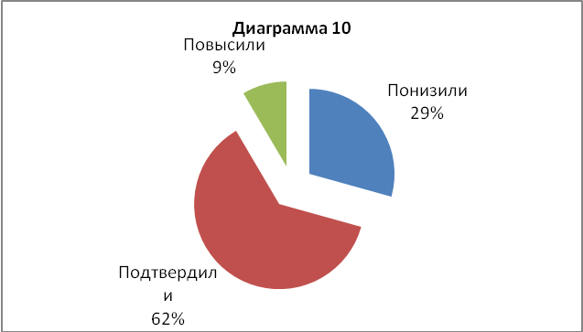

Можно видеть, что 62% обучающихся 11 класса подтвердили свою полугодовую оценку по химии, 29% - понизили оценку и 9% - повысили.

## Английский язык

Работу выполняли 5161 обучающихся 11-х классов образовательных организаций Оренбургской области.

Данные о распределении учащихся по группам баллов в процентах представлены в таблице18 (в сравнении с российскими показателями).

|  |  |  |  |  |  |  |
| --- | --- | --- | --- | --- | --- | --- |
| Таблица 18 | | | | | | |
|  | Распределение групп баллов  в % | | | | %  успеваемости | % качества |
| 2 | 3 | 4 | 5 |
| Оренбургская область | 0,39 | 11,5 | 41,7 | 46,4 | 99,6 | 88,1 |
| Вся выборка | 1,8 | 15 | 33,9 | 49,3 | 98,2 | 83,2 |

Можно видеть, что процент успеваемости по английскому языку в 11 классе в Оренбургской области приближается к 100% и выше показателя по России на 1,4%, а процент качества приближается к 90% и выше российского показателя на 4,9%.

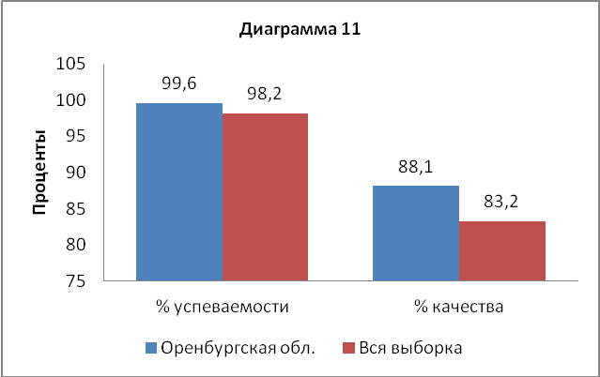

Справились с работой на положительную отметку 98,6% обучающихся 11-х классов.

Процент обучающихся, не справившихся с проверочной работой, ниже российского показателя на 1,4% и составляет 0,39%.

В большинстве муниципалитетов одиннадцатиклассники показали 100% успеваемость по английскому языку по результатам проверочной работы. В 12 муниципалитетах есть одиннадцатиклассники, получившие отметку «2» (таблица 19).

| Таблица 19 | |
| --- | --- |
| **АТЕ** | **% двоек** |
| город Оренбург | 0,12 |
| город Новотроицк | 0,36 |
| Гайский городской округ | 0,65 |
| Новосергиевский район | 1,1 |
| Акбулакский район | 1,5 |
| Кувандыкский городской округ | 1,6 |
| Асекеевский район | 2,5 |
| Домбаровский район | 2,6 |
| Саракташский район | 3,6 |
| Матвеевский район | 5,7 |
| Пономарёвский район | 8,3 |
| Светлинский район | 8,8 |

88,1% обучающихся 11-х классов выполнили проверочную работу по английскому языку на «4» и «5».

На основе статистических данных о распределении учащихся по группам баллов (в процентах) можно выстроить рейтинговый ряд муниципалитетов по проценту качества по английскому языку в 11 классе (таблица 20).

| Таблица 20 | | | | | | |
| --- | --- | --- | --- | --- | --- | --- |
| **АТЕ** | **Распределение групп баллов**  **в %** | | | | **% успеваемости** | **% качества** |
| **2** | **3** | **4** | **5** |
| **Оренбургская область** | **0,39** | **11,5** | **41,7** | **46,4** | **99,6** | **88,1** |
| Оренбургский район | 0 | 1,1 | 22,6 | 76,3 | 100 | 98,9 |
| Новоорский район | 0 | 2,7 | 45,5 | 51,8 | 100 | 97,3 |
| Александровский район | 0 | 4,2 | 45,8 | 50 | 100 | 95,8 |
| Красногвардейский район | 0 | 4,3 | 26,1 | 69,6 | 100 | 95,7 |
| Ясненский городской округ | 0 | 6,5 | 32,6 | 60,9 | 100 | 93,5 |
| город Оренбург | 0,12 | 6,4 | 36,9 | 56,6 | 99,9 | 93,5 |
| город Бугуруслан | 0 | 7,1 | 38,8 | 54,1 | 100 | 92,9 |
| город Бузулук | 0 | 7,3 | 42,7 | 50 | 100 | 92,7 |
| Тюльганский район | 0 | 7,6 | 39,6 | 52,8 | 100 | 92,4 |
| Бузулукский район | 0 | 8,1 | 51,4 | 40,5 | 100 | 91,9 |
| ЗАТО Комаровский | 0 | 8,3 | 37,5 | 54,2 | 100 | 91,7 |
| Сорочинский городской округ | 0 | 8,5 | 39,4 | 52,1 | 100 | 91,5 |
| город Новотроицк | 0,36 | 8,6 | 42,1 | 48,9 | 99,6 | 91 |
| город Орск | 0 | 10,5 | 46,6 | 42,9 | 100 | 89,5 |
| Абдулинский городской округ | 0 | 10,7 | 57,4 | 31,9 | 100 | 89,3 |
| Шарлыкский район | 0 | 13 | 41,3 | 45,7 | 100 | 87 |
| Первомайский район | 0 | 14,2 | 42,9 | 42,9 | 100 | 85,8 |
| Грачёвский район | 0 | 14,3 | 47,6 | 38,1 | 100 | 85,7 |
| Кувандыкский городской округ | 1,6 | 12,8 | 20 | 65,6 | 98,4 | 85,6 |
| Гайский городской округ | 0,65 | 14,4 | 46,4 | 38,6 | 99,4 | 85 |
| Курманаевский район | 0 | 16,2 | 56,8 | 27 | 100 | 83,8 |
| Соль-Илецкий район | 0 | 16,6 | 50,5 | 32,9 | 100 | 83,4 |
| Илекский район | 0 | 17,1 | 46,3 | 36,6 | 100 | 82,9 |
| город Медногорск | 0 | 17,9 | 44,9 | 37,2 | 100 | 82,1 |
| Саракташский район | 3,6 | 14,3 | 50 | 32,1 | 96,4 | 82,1 |
| Кваркенский район | 0 | 18,7 | 37,5 | 43,8 | 100 | 81,3 |
| Пономарёвский район | 8,3 | 11,1 | 44,4 | 36,1 | 91,6 | 80,5 |
| Асекеевский район | 2,5 | 17,5 | 42,5 | 37,5 | 97,5 | 80 |
| Новосергиевский район | 1,1 | 19,6 | 47,8 | 31,5 | 98,9 | 79,3 |
| Сакмарский район | 0 | 21 | 46,7 | 32,3 | 100 | 79,1 |
| Переволоцкий район | 0 | 21,9 | 56,2 | 21,9 | 100 | 78,1 |
| Акбулакский район | 1,5 | 21,2 | 63,6 | 13,6 | 98,4 | 77,2 |
| Октябрьский район | 0 | 24 | 59,3 | 16,7 | 100 | 76 |
| Ташлинский район | 0 | 25,5 | 51 | 23,5 | 100 | 74,5 |
| Беляевский район | 0 | 25,6 | 34,9 | 39,5 | 100 | 74,4 |
| Северный район | 0 | 25,7 | 48,6 | 25,7 | 100 | 74,3 |
| Бугурусланский район | 0 | 30,4 | 34,8 | 34,8 | 100 | 69,6 |
| Тоцкий район | 0 | 33,7 | 53,8 | 12,5 | 100 | 66,3 |
| Домбаровский район | 2,6 | 31,6 | 42,1 | 23,7 | 97,4 | 65,8 |
| Матвеевский район | 5,7 | 31,4 | 48,6 | 14,3 | 94,3 | 62,9 |
| Светлинский район | 8,8 | 32,4 | 44,1 | 14,7 | 91,2 | 58,8 |
| Адамовский район | 0 | 43,9 | 29,8 | 26,3 | 100 | 56,1 |

Соответствие отметок, полученных за выполненную проверочную работу по химии и отметок участников за предыдущее полугодие представлено на диаграмме 12.

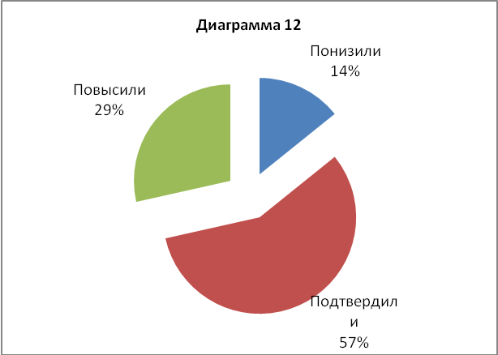

Можно видеть, что 57% обучающихся 11 класса подтвердили свою полугодовую оценку по английскому языку, 14% - понизили оценку и 29% - повысили.

## Немецкий язык

Работу выполняли 558 обучающихся 11-х классов образовательных организаций Оренбургской области.

Данные о распределении учащихся по группам баллов в процентах представлены в таблице21 (в сравнении с российскими показателями).

|  |  |  |  |  |  |  |
| --- | --- | --- | --- | --- | --- | --- |
| Таблица 21 | | | | | | |
|  | Распределение групп баллов в % | | | | % успеваемости | %  качества |
| 2 | 3 | 4 | 5 |
| Оренбургская область | 2,9 | 32,4 | 51,4 | 13,3 | 97,1 | 64,7 |
| Вся выборка | 3,7 | 29,4 | 41,9 | 25 | 96,3 | 66,9 |

Можно видеть, что процент успеваемости по немецкому языку в 11 классе в Оренбургской области приближается к 100% и выше показателя по России на 0,8%, а процент качества ниже российского показателя на 2,2%.

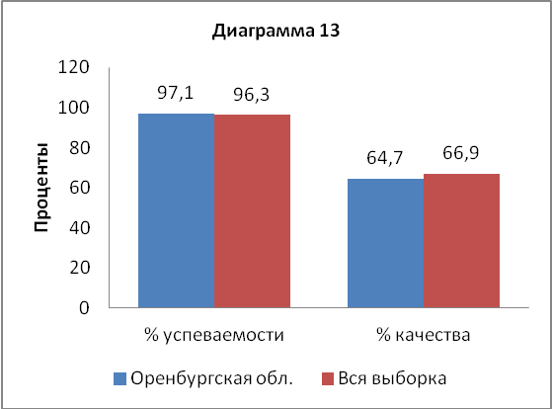

Справились с работой на положительную отметку 97,1% обучающихся 11-х классов.

Процент обучающихся, не справившихся с проверочной работой, ниже российского показателя на 0,8% и составляет 2,9%.

На основе статистических данных о распределении учащихся по группам баллов (в процентах) можно выстроить рейтинговый ряд муниципалитетов по проценту качества по немецкому языку в 11 классе (таблица 22).

| Таблица 22 | | | | | | |
| --- | --- | --- | --- | --- | --- | --- |
| **АТЕ** | **Распределение групп баллов в %** | | | | **% успеваемости** | **% качества** |
| **2** | **3** | **4** | **5** |
| **Оренбургская обл.** | **2,9** | **32,4** | **51,4** | **13,3** | **97,1** | **64,7** |
| Абдулинский городской округ | 0 | 0 | 100 | 0 | 100 | 100 |
| Северный район | 0 | 0 | 75 | 25 | 100 | 100 |
| город Бузулук | 0 | 0 | 100 | 0 | 100 | 100 |
| город Орск | 0 | 0 | 100 | 0 | 100 | 100 |
| Сорочинский городской округ | 0 | 7,5 | 82,5 | 10 | 100 | 92,5 |
| Бугурусланский район | 0 | 10 | 60 | 30 | 100 | 90 |
| Бузулукский район | 0 | 16,7 | 83,3 | 0 | 100 | 83,3 |
| Кувандыкский городской округ | 0 | 16,7 | 83,3 | 0 | 100 | 83,3 |
| Беляевский район | 0 | 21,5 | 71,4 | 7,1 | 100 | 78,5 |
| Ясненский городской округ | 0 | 22,2 | 66,7 | 11,1 | 100 | 77,8 |
| Шарлыкский район | 0 | 22,7 | 68,2 | 9,1 | 100 | 77,3 |
| Илекский район | 0 | 25 | 50 | 25 | 100 | 75 |
| Красногвардейский район | 0 | 25 | 43,8 | 31,2 | 100 | 75 |
| Октябрьский район | 0 | 25 | 75 | 0 | 100 | 75 |
| город Медногорск | 0 | 25 | 62,5 | 12,5 | 100 | 75 |
| Новоорский район | 0 | 28,6 | 64,3 | 7,1 | 100 | 71,4 |
| Светлинский район | 0 | 28,6 | 57,1 | 14,3 | 100 | 71,4 |
| Курманаевский район | 0 | 32,2 | 46,4 | 21,4 | 100 | 67,8 |
| Грачёвский район | 0 | 33,3 | 66,7 | 0 | 100 | 66,7 |
| Ташлинский район | 0 | 33,3 | 66,7 | 0 | 100 | 66,7 |
| Первомайский район | 0 | 36,3 | 45,5 | 18,2 | 100 | 63,7 |
| Сакмарский район | 0 | 37,5 | 37,5 | 25 | 100 | 62,5 |
| Соль-Илецкий район | 0 | 41,7 | 58,3 | 0 | 100 | 58,3 |
| Переволоцкий район | 0 | 42,9 | 57,1 | 0 | 100 | 57,1 |
| Асекеевский район | 0 | 50 | 40 | 10 | 100 | 50 |
| Кваркенский район | 0 | 65 | 35 | 0 | 100 | 35 |
| Гайский городской округ | 0 | 66,7 | 33,3 | 0 | 100 | 33,3 |
| Тюльганский район | 0 | 66,7 | 33,3 | 0 | 100 | 33,3 |
| Оренбургский район | 0 | 100 | 0 | 0 | 100 | 0 |
| Саракташский район | 0 | 100 | 0 | 0 | 100 | 0 |
| Оренбургская обл. | 2,9 | 32,4 | 51,4 | 13,3 | 97,1 | 64,7 |
| Новосергиевский район | 2,9 | 38,2 | 50 | 8,8 | 97 | 58,8 |
| Александровский район | 4,5 | 59,1 | 22,7 | 13,6 | 95,4 | 36,3 |
| Домбаровский район | 5,6 | 22,2 | 61,1 | 11,1 | 94,4 | 72,2 |
| город Оренбург | 8,7 | 39,1 | 34,8 | 17,4 | 91,3 | 52,2 |
| Акбулакский район | 12 | 56 | 24 | 8 | 88 | 32 |
| Тоцкий район | 12,5 | 62,5 | 25 | 0 | 87,5 | 25 |
| Матвеевский район | 13 | 17,4 | 21,7 | 47,8 | 86,9 | 69,5 |
| Пономарёвский район | 14,3 | 0 | 85,7 | 0 | 85,7 | 85,7 |
| город Новотроицк | 15 | 25 | 30 | 30 | 85 | 60 |

В восьми муниципалитетах процент отметок «2» за проверочную работу по немецкому языку значительно превосходит региональный показатель: Александровский район (4,5% двоек), Домбаровский район (5,6% двоек), город Оренбург (8,7% двоек), Акбулакский район (12% двоек), Тоцкий район (12,5%), Матвеевский район (13% двоек), Пономарёвский район (14,3% двоек), город Новотроицк (15% двоек).

Соответствие отметок, полученных за выполненную проверочную работу по немецкому языку и отметок участников за предыдущее полугодие представлено на диаграмме 14.

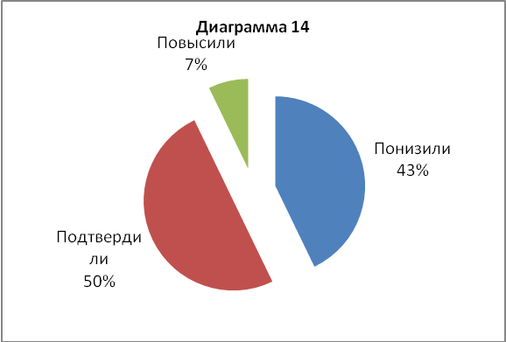

Можно видеть, что 57% обучающихся 11 класса подтвердили свою полугодовую оценку по немецкому языку, 43% - понизили оценку и 7% - повысили.

## Французский язык

Работу выполняли 44 обучающихся 11-х классов образовательных организаций Оренбургской области.

Данные о распределении учащихся по группам баллов в процентах представлены в таблице23 (в сравнении с российскими показателями).

|  |  |  |  |  |  |  |
| --- | --- | --- | --- | --- | --- | --- |
| Таблица 23 | | | | | | |
|  | Распределение групп баллов в % | | | | % успеваемости | %  качества |
| 2 | 3 | 4 | 5 |
| Оренбургская область | 0 | 13,6 | 43,2 | 43,2 | 100 | 86,4 |
| Вся выборка | 2,3 | 24,6 | 44 | 29,1 | 97,7 | 73,1 |

Можно видеть, что все одиннадцатиклассники, выполнявшие проверочную работу по французскому языку успешно справились со всеми заданиями. 86,4% получили отметки «4» и «5».

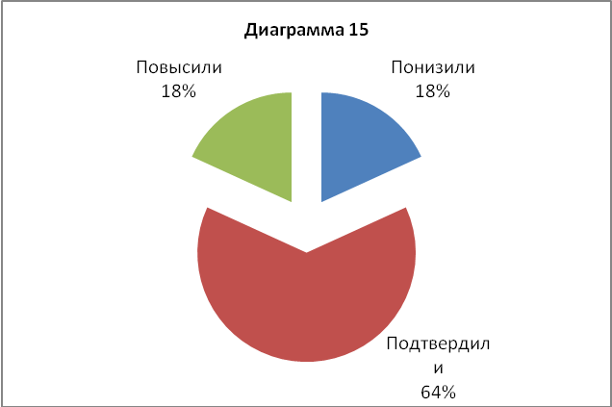

Подтвердили свою полугодовую оценку по французскому языку 64%, 18% - понизили оценку и 18% - повысили.

Анализ результатов проведения Всероссийских проверочных работ в 11 классах в Оренбургской области показывает, что процент успеваемости одиннадцатиклассников по всем предметам превышает 88% и превосходит российские показатели, процент качества варьируется от 61,6% (физика) до 88,1% (английский язык), что является высоким результатом. Тем не менее, значительный процент учащихся (34% - биология, 17% - история, 37% - география, 29% - физика, 29% - химия, 14% - английский язык) написали проверочную работу на более низкий балл, чем оценка за полугодие.

Полученные результаты Всероссийских проверочных работ рекомендуется использовать для повышения качества образования по следующим направлениям:

на муниципальном уровне:

– анализ результатов муниципальными методическими службами для совершенствования преподавания учебных предметов;

– планирование потребности в подготовке, переподготовке, повышении квалификации кадров;

– совершенствование методики преподавания;

– анализ текущего состояния муниципальных систем образования и корректировки программ их развития;

– выявление образовательных организаций, требующих дополнительного ресурсного обеспечения для коррекции результатов;

– обобщение наиболее успешных практик формирования УУД, реализации ФГОС.

на уровне образовательной организации:

– планирование деятельности школьных методических объединений, повышения квалификации педагогов (проведение практических семинаров, мастер-классов, открытых уроков);

– оценка предметных, метапредметных и личностных результатов обучения с целью выявления готовности обучающихся к переходу на следующий уровень образования;

– создание индивидуальной образовательной траектории для каждого обучающегося;

– мониторинг результатов введения ФГОС НОО;

– использование заданий ВПР для разработки собственного инструментария оценки достижений обучающихся.

Тырсина Е.Н., методист отдела

информационно-ресурсного обеспечения

системы образования ГБУ РЦРО